Муниципальное бюджетное дошкольное образовательное учреждение «Детский сад №44»

Родительское собрание
«Встреча в кафе»
в старшей группе для детей с ТНР на тему:
«Что я знаю о своём ребёнке?»

Педагоги: Пономарева С.В.
ЧиеневаН.Е..

2025
Основной формой работы с родителями является родительское собрание, которое способствует педагогическому просвещению семьи и концентрирует в себе весь комплекс психолого-педагогического взаимодействия ДОО и семьи.
На родительских собраниях должны использоваться такие методы и приёмы, которые активизируют внимание родителей, способствуют более лёгкому запоминанию сути бесед, создают особый настрой на добрый, открытый и деловой разговор. Нетрадиционная методика проведения родительских собраний повышает интерес родителей к вопросам воспитания детей, значительно увеличивает явку, активизирует родителей на решение проблем воспитания.
Тема: «Что я знаю о своём ребёнке?»
Форма проведения: встреча в кафе.
Участники: родители, воспитатели, учитель-логопед
Цель: развитие интереса к познанию своего ребёнка, эмоциональное сближение всех участников образовательного процесса, организация их общения в неформальной обстановке.
Задачи:
-создать доброжелательную обстановку, положительные взаимоотношения между родителями;
-достичь оптимального уровня взаимодействия педагогов и семьи через систему социального партнёрства и внедрения нетрадиционных форм работы;
-создать информационное пространство для повышения уровня компетентности родителей о процессе коррекции предложно-падежных конструкций у обучающихся с ТНР на основе современных требований и использования инновационных технологий и методов;
-познакомить родителей с играми и упражнениями, направленными на формирование предложно-падежных конструкций, которые можно организовать в домашних условиях;
-продемонстрировать родителям, что коллекционирование высказываний детей – необычайно увлекательное, интересное, и в то же время серьёзное дело;
-формировать умение критично оценивать себя как родителя, свою воспитательскую деятельность.
Предварительная работа:
- приглашение для родителей
- разработка сценария;
- выпуск памяток для родителей;
- анкетирование родителей по теме собрания;
- автопортреты детей;
- беседа с детьми «Что ты любишь?»;
-съёмка на видео высказываний детей
Оформление:
группа оформлена в стиле кафе (на столах - чай, сладости, звучит спокойная классическая музыка.)
Оборудование: карточки, ручки, листы бумаги, цветок, экран.

Ход собрания:
Воспитатель: Добрый вечер, уважаемые родители.
Тема нашей сегодняшней встречи «Что я знаю о своём ребёнке?» и пройдёт она в нашем кафе.
Предлагаю ознакомиться с меню.
Меню:
1. Первое блюдо: «Острая тема» (мини-лекция «Что надо знать о своём ребёнке?», выступление учителя-логопеда и практикум с родителями);
2.Гарнир: «Блиц-опрос» («Знаете ли вы своего ребёнка»);
3.Салат: «Конфликт» (решение педагогических ситуаций);
4.Напиток: «Тест» («Какой вы родитель?»);
5.Десерт: «Видеоролик с интервью у детей»
Воспитатель: Но вначале, давайте после трудового рабочего дня немного расслабимся.
Игра: «Цветок настроения"
Цель: Создать у родителей прекрасное настроение, желание общаться.
Воспитатель: Возьмите любой лепесток и пожелайте всем что-нибудь приятное, доброе. И так по кругу, это является важным условием при нашей встрече. ( родители стоят в кругу)
Воспитатель: Вот какой у нас получился замечательный цветок настроения, а теперь присаживайтесь в наше кафе.
- Первое блюдо «Острая тема» (мини-лекция «Что надо знать о своём ребёнке?», выступление логопеда и практикум с родителями).
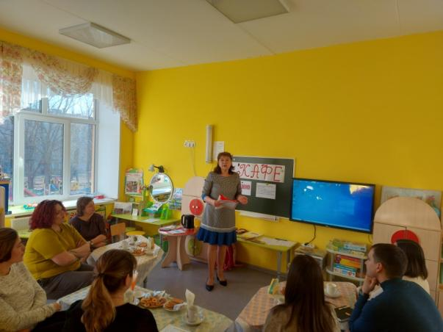
Воспитатель:
Ребёнок – это солнышко,
Ребёнок – это ветер,
Ребёнок – это главное,
Что есть у нас на свете.
Воспитатель: Роль родителей в воспитании ребёнка незаменима.
Важно знать своего ребёнка, чтобы успешно справляться с такой сложной и ответственной задачей, как формирование личности. Иногда нам кажется, что у нас очень хороший ребёнок.
Мы удивляемся, почему им часто недовольны педагоги, почему с ним никто не дружит.
Чтобы избежать этого, а также, чтобы научно строить семейную педагогику, надо знать возрастные психологические особенности ваших детей.
Тогда вы сможете сравнивать возможности и достижения вашего ребёнка с требованиями возраста, предполагать их, готовить детей к ним, учитывать особенности и затруднения каждого возрастного периода.
В детстве закладывается всё то, что потом будет составлять суть человека, его личность.
Мудрый родитель, педагог подобен архитектору, который, проектируя новое здание, хорошо представляет не только фасад, но и весь интерьер.
То, что взрослые вкладывают в ребёнка с раннего детства, сохраняется в нём, как в копилке, долгие годы, переплавляясь в черты характера, качества личности, формируясь в привычки и навыки.
Но иногда мы, не зная будущего своего ребёнка и не познав его настоящего, строим слишком грубую схему, идеальную модель, готовим ему в честолюбивых мечтах своих такие роли, с которыми когда-то не могли справиться сами.
Каковы же они, главные законы детства?
Что необходимо ребёнку для полноценного развития?
Если очень кратко, то это нормальные родители, хорошие условия жизни и воспитания, полноценное общение со сверстниками и взрослыми, постоянная, активная, соответствующая возрасту деятельность.
Логопед:Одно из условий правильного развития ребёнка является своевременное формирование пространственных представлений. Нет ни одного вида деятельности детей в процессе обучения, в котором пространственная ориентировка не являлась бы важным условием усвоения знаний и умений. Если пространственные представления сформированы у ребенка недостаточно или неточно, это напрямую влияет на уровень его интеллектуального развития: при конструировании ребёнку бывает трудно составить целое из частей, воспроизвести заданную форму, у него нарушается графическая деятельность.
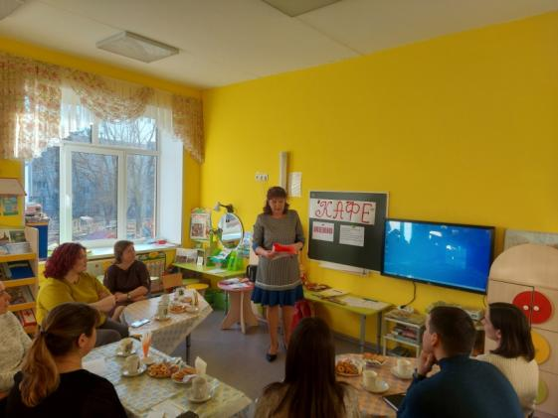
Важную организующую роль в составе речи играют предлоги. Здесь важно для ребенка понять, что предлог – хотя и маленькое, но имеющее самостоятельное значение слово, и замена одного предлога другим меняет смысл высказывания, а это, в свою очередь, изменяет действие с предметом.
Изучение употребления предлогов в детской речи чрезвычайно значимо для выяснения существенных моментов связи между процессами усвоения ребенком языка и развитием его познавательной деятельности: мышления, обогащение запаса представлений об окружающем мире. Результаты исследований показывают, что недостаточное усвоение предложного управления служит одной из причин проявления некоторых видов дисграфии у школьников.
Дети дошкольного возраста, имеющие диагноз ОНР, редко используют в речи предложные конструкции, с трудом понимают значения предлогов. В большинстве случаев нарушение понимания и употребления предложных конструкций проявляется в неправильном употреблении не только предлогов, но и падежных окончаний. В связи с этим проводится работа как над усвоением значения предлогов, так и над правильным оформлением флексий в предложных конструкциях.
Нарушение предложно-падежных конструкций проявляется в виде следующих ошибок:
- пропуск или замена предлогов. Чаще всего наблюдается опускание предлогов В, ИЗ, отсутствие предлогов НАД, ОКОЛО, ПЕРЕД, ЗА, МЕЖДУ, ЧЕРЕЗ. Замена предлогов НА и НАД, ПОД и ПО, НА и В по причине смешения их и в импрессивной речи из-за трудностей понимания грамматических значений этих предлогов («на столе» вместо «над столом», «по книжке» вместо «под книжкой»). В речи детей часто отсутствуют сложные предлоги ИЗ-ЗА, ИЗ-ПОД.
- замена одной предложно - падежной конструкции другой (Дом стоит на реке).
- неправильное употребление падежного окончания существительного (Мальчик бежит с собака).
- неправильное употребление как предлога, так и падежного окончания (Собака ест у миска).
Наиболее перспективным в формировании предложно-падежных конструкций является использование ведущей деятельности детей дошкольного возраста – игровой. Именно в этой деятельности происходит развитие речи, личности, мышления, произвольной памяти, самостоятельности, моторики, формирование умения управлять своим поведением. Игровые действия всегда включают в себя обучающую задачу. Как показывает практика, дети, увлеченные замыслом игры, не замечают того, что они учатся, хотя им приходится сталкиваться с трудностями при решении задач, поставленных в игровой форме. Игра – основное занятие детей, их работа.
Играть в логопедические игры весело и занимательно. Дети соревнуются друг с другом. В логопедических играх часто встречаются не знакомые ребятам слова, и появляется повод к совместному обсуждению, уточнению, объяснению непонятных слов и к побуждению детей самим задавать вопросы, касающиеся текста игры. Во многих играх требуется активный поиск и употребление слов по заданным признакам (антонимы, синонимы, родственные слова и т.п.).
Для формирования предложно-падежных конструкций у детей нашей группы мы используем различные игры. С некоторыми из них я предлагаю вам познакомиться и поучаствовать.

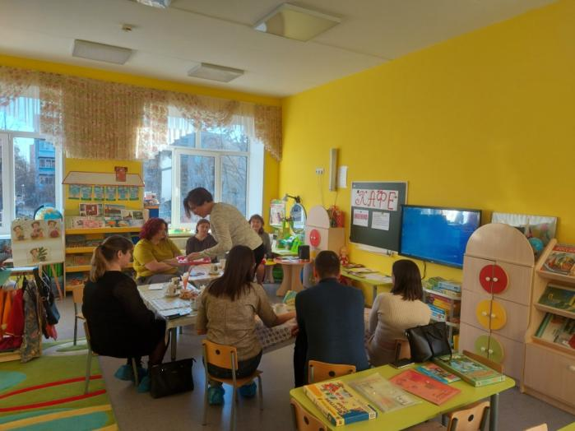
Выставка дидактических игр.
Учитель-логопед знакомит родителей с дидактическими играми:
«Что к чему?»
«Чей малыш?»
«Что на чём растёт?»
«Весёлая змейка».
«Разноцветные бабочки?»
«Кто, где живёт?»
«Маленькие слова» .
Целью предлагаемых игр является научить детей слышать в речи окружающих предлоги, правильно принимать их значение, пользоваться ими в собственной речи, дифференцировать, составлять распространенные предложения с использованием предлогов, формировать предложно-падежные конструкции в речевой практике.
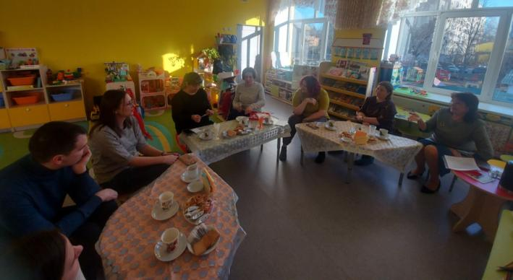
Игра с мячом «Добавь слова». Для этой игры я приглашаю вас встать в круг.
Я называю часть предложения и бросаю мяч. Поймавший мяч, должен закончить предложение, используя слова «справа», «слева», «впереди», «позади».
Стол стоит….
Полочка с книгами висит….
Мишка сидит….
Пирамидка стоит….
Кукла лежит….
Дверь находится….
Игра «Исправь ошибки».
Один рассеянный человек читал книгу и перепутал все слова. Вот как он прочитал:
«Дед в печи, дрова на печи». Исправьте предложение.
«На столе сапожки, под столом лепешки». А как надо сказать?
«Овечки в речке, караси у печки». А как правильно?
«Под столом портрет, над столом табурет». Исправьте его.
Игра «Солнечный зайчик».
Я с помощью зеркала показываю солнечного зайчика, а вы ищите зайчика, а найдете – ответьте, куда он спрятался.
Зайчик на скамейке.
Зайчик под столом и т.п.
Игра «Кто с кем? Кто с чем?»
Необходимо закончить предложение, правильно употребив существительное в творительном падеже.
Мальчик идет папа (с папой).
Девочка играет кот (с котом).
Девочка идет мама(с мамой).
Мальчик играет машина (с машиной).
Учитель-логопед. Спасибо. А сейчас я предлагаю Вашему вниманию практический материал, который имеется у нас в группе. Он представлен играми и упражнениями, которые мы используем в свой работе.
Предлагаю вашему вниманию видеофрагменты игровой деятельности в нашей группе. Мы продемонстрируем, как играем с детьми на занятиях и в свободной деятельности.
Просмотр видеоролика «Играя, развиваемся».
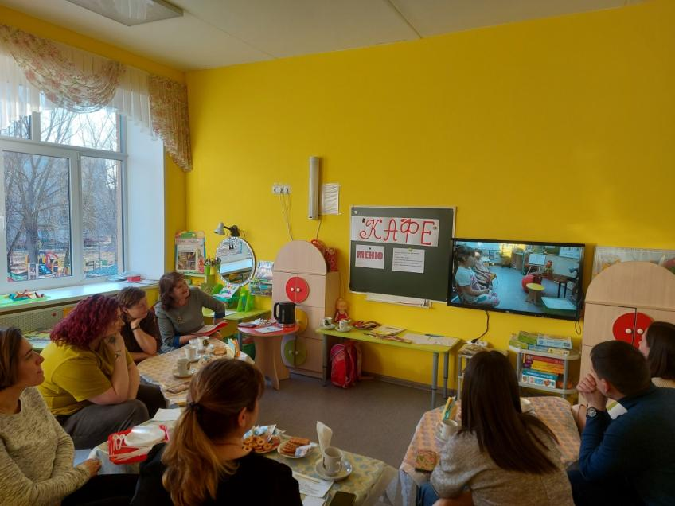

Игры, в которые я рекомендую поиграть с детьми дома:
Игра «Что в чем?» по лексической теме «Посуда».
Цель: закрепление формы предложного падежа существительных с предлогом В).
Дети отвечают на вопросы:
- В чём варят суп? (Суп варят в кастрюле).
- В чем носят воду из колодца? (Воду носят в ведре).
- В чем хранят сахар? (Сахар хранят в сахарнице).
Игра «Сделай, не ошибись».
Цель: закрепление употребления предлогов и предлогов-наречий.
Предлагаем детям выполнить задание и ответить на вопросы. Используются предлоги, обозначающие пространственные отношения (выше, ниже, справа, слева, между, перед, сзади и др.)
- Положи мяч справа от куклы. Куда ты положил мяч?
- Поставь пирамидку между куклой и мячом. Куда ты поставил пирамидку?
- Нарисуй кружок, сверху кружка нарисуй крестик. Где нарисован крестик?
- Посади мишку сзади куклы. Куда ты посадил мишку?
- Положи эту вещь между двумя другими предметами. Где она?
- Положи эту вещь выше (ниже) другого предмета. Где она?
- Положи эту вещь правее (левее) другого предмета. Где она?
- Встань так, чтобы дверь была слева (справа, сзади) тебя, перед тобой. Где дверь?
Игра «Скажи наоборот».
Цель: закрепление дифференциации предлогов, обозначающих направление движения: В - ИЗ, НА - С, К - ОТ).
Называем предложение и просим детей сказать наоборот.
- «Мальчик положил мяч в ящик» - «Мальчик вынул мяч из ящика».
- «Девочка налила воду в графин». -....
- «Мама положила яблоки на стол». -....
- «Брат поставил лампу на тумбочку». -....
- «Машина подъехала к дому». -....
- «Дедушка подошел к забору». -....
Учитель-логопед. Таким образом, уважаемые родители, играя с детьми можно научить и закрепить полученные знания. Для закрепления полученных на занятиях знаний вам необязательно иметь специальные логопедические игры, можно обойтись теми предметами, что у вас есть дома. Мы предлагаем использовать те игры, с которыми вы сегодня познакомились. Играйте и разговаривайте с детьми дома, по дороге в детский сад, во время прогулки. И тогда у нас с вами все получится.
2. Гарнир: «Блиц-опрос» («Знаете ли вы своего ребёнка).
Воспитатель: Ваш ребёнок посещает группу и каждый из вас причастен к её жизни. И вы наверняка знаете всех детей группы.
Я буду задавать вопросы, а вы быстро на них отвечаете:
- Кто самый старший в группе?
- Кто самый младший в группе?
- Кто не любит сидеть на месте?
- У кого самые длинные волосы?
- Кто самый молчаливый?
- Кто самый дружелюбный?
- Кто самый вежливый?

Воспитатель: А теперь я предлагаю вам посмотреть «Автопортрет».
Мы с ребятами заранее нарисовали автопортреты.
Ваша задача – угадать портрет своего ребенка.
Родители находят своего ребенка и забирают портреты домой. « Узнай портрет ребёнка»
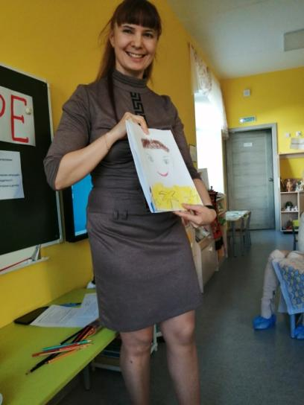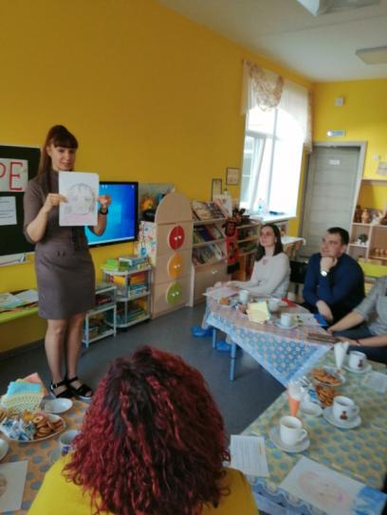
Воспитатель: В наш современный век очень популярны интерактивные игры, в которые любят играть и взрослые.
Мы тоже поиграем в такую игру, она называется «Верно – неверно».
Эта игра продемонстрирует нам, насколько хорошо наши родители знают своих детей. Правила игры: я буду задавать вопросы участникам, на которые уже ответили ваши дети.
Посмотрим, сколько совпадений у вас получится.
Интерактивная игра « Верно - неверно»

3. Салат: «Конфликт» (решение педагогических ситуаций).
Воспитатель: Конфликт является частью повседневной жизни.
Важно уметь позитивно себя вести и конструктивно его решать.
Как справляются с конфликтами ваши семьи, мы сейчас увидим (разбор конфликтных ситуаций).
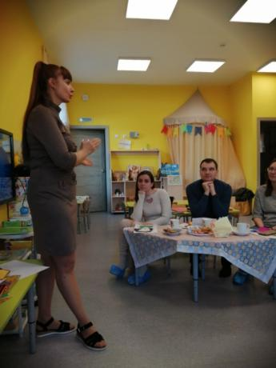

1. Мама спрашивает у сына (4 года):
«Почему у тебя одежда мокрая?».
Дима отвечает: «Мы лепили из снега постройки. Воспитательница сказала, что я очень старался».
Мама, не слушая сына: «Сколько раз тебе говорить – клади варежки и штаны на батарею».
Дима: «Я ещё дома попробую такую птичку сделать».
Мама: «Пойдёшь в мокром».
Дима замолчал и стал неохотно одеваться.
Почему не состоялся диалог мамы и ребёнка?
Что можно посоветовать маме в такой момент?

2. Лена (4 года): «Бабушка, я тебе помогу помыть посуду, можно?»
Бабушка, увидев это: «Посуда сейчас очень дорогая, а ты можешь разбить.
Леночка, ты ещё успеешь перемыть горы посуды в своей жизни.
Как вы оцениваете высказывание бабушки?
Что можно предложить бабушке?

3. Вероника (6 лет) с интересом лепит, занимается даже тогда, когда мама требует оставить работу и «немедленно собираться гулять».
Но девочка просит подождать ещё чуть-чуть, а потом «ещё минуточку»…
Ей непременно хочется закончить начатое дело.
Возмущённая неповиновением, мать отбирает пластилин, «шлёпает» дочь и заставляет её одеваться.
– До чего же упряма! – сердится мама, насильно надевая на девочку пальто и шапку. ??
Вопросы для родителей:
Упрямство ли это?
Правильно ли поступила мама Вероники?
Как маме следовало реагировать на поведение девочки? (Родители комментируют).

4. Галя нехотя ест апельсин. Когда остаётся две дольки, мать предлагает:
– Не ешь, если не хочешь. Лучше отдай бабушке, пусть она доест.
– А-а-а, ишь ты какая… Я лучше сама съем!
И девочка ест. Давится, морщится, но ест, лишь бы не дать другому.
– Ну вот и хорошо, что сама съела. Умница! – хвалит мама дочь. ???
Вопросы для родителей: Правильно ли поступила мать, называя дочь умницей?
Что этим самым она закрепляет у ребёнка?
О каких сформированных качествах свидетельствует поступок ребёнка
4. Напиток: «Тест» («Какой вы родитель?»).
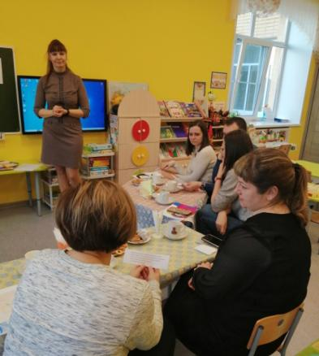
Воспитатель: Если Вы хотите убедиться в правильности воспитания детей в своей семье – начните с этого теста.
Отметьте те фразы, которые Вы часто употребляете в общении с детьми.
1. Сколько раз тебе повторять? – 2б.
2. Посоветуй мне, пожалуйста. – 0б.
3. Не знаю, что бы я без тебя делал (а) – 1б.
4. И в кого ты только уродился? – 2б.
5. Какие у тебя замечательные друзья! – 1б.
6. Ну, на кого ты похож (а? – 2б.
7. Я в твоё время… - 2б.
8. Ты моя опора и помощник (ца) – 1б.
9. Ну что за друзья у тебя! – 2б. 1
10. О чём ты только думаешь! – 2б.
11. Какая ты у меня умница! – 1б.
12. А как ты считаешь, сынок (доченька?) – 1б.
13. У всех дети как дети, а ты? – 0б.
14. Какой ты у меня сообразительный (ая!)– 1б.
Воспитатель: Теперь подсчитайте общее количество баллов и послушайте ответ.
7 – 8 баллов. Вы живёте с ребёнком душа в душу.
Он искренне любит и уважает Вас.
Ваши отношения способствуют становлению личности.
9 – 10 баллов. Вы непоследовательны в общении с ребёнком.
Он уважает Вас, хотя не всегда с Вами откровенен.
Его развитие подвержено влиянию случайных друзей.
11 – 12 баллов. Вам необходимо быть внимательнее к ребёнку.
Вы пользуетесь у него авторитетом, но, согласитесь, авторитет не заменит любви. Развитие Вашего ребёнка в большей степени зависит от случая, чем от вас.
13 – 14 баллов.Вы сами чувствуете, что идёте по неверному пути.
Между Вами и ребёнком существует недоверие.
Пока не поздно, постарайтесь уделять ему больше внимания.
5. Десерт «Видеоролик с интервью у детей»
Воспитатель: Готовясь к сегодняшнему собранию, мы задали детям вопрос
«Вас дома родители воспитывают?» и их ответы записали на видео,
предлагаем вам посмотреть видеоролик. (родители просматривают видеозапись с интервью детей).
Воспитатель: А в конце нашего собрания хотелось бы рассказать вам притчу:
В древности жил-был один мудрец, к которому люди приходили за советом.
Всем он помогал, люди ему доверяли и очень уважали его возраст, жизненный опыт и мудрость. И вот однажды один завистливый человек решил опозорить мудреца в присутствии многих людей.
Завистник и хитрец придумал целый план, как это сделать:
“Я поймаю бабочку и в закрытых ладонях принесу мудрецу, потом спрошу его, как он думает, живая у меня в руках бабочка или мертвая.
Если мудрец скажет, что живая, я сомкну плотно ладони, раздавлю бабочку и, раскрыв руки, скажу, что наш великий мудрец ошибся.
Если мудрец скажет, что бабочка мертвая, я распахну ладони, бабочка вылетит живая и невредимая и скажу, что наш великий мудрец ошибся”.
Так и сделал завистник, поймал бабочку и пошел к мудрецу.
Когда он спросил мудреца, какая у него в ладонях бабочка, мудрец ответил: “Все в твоих руках”.
Так каждый человек, сделав свой выбор, сам определяет свою судьбу.
Судьба вашего ребенка в ваших руках!

Чаепитие. Обсуждение с родителями насколько тема и содержание родительского собрания отвечает требованиям семьи; определяется тема следующего собрания, сроки его проведения и планируется участие в его подготовке.

